新 书 推 荐

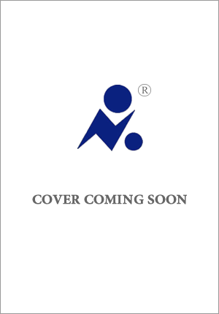
中文书名：《爸妈真让人受不了》
英文书名：WHY PARENTS SUCK
作 者：Jim Gaffigan
出 版 社：待定
代理公司：UTA/ANA/Jessica
页 数：待定
出版时间：待定
代理地区：中国大陆、台湾
审读资料：暂无（可先登记兴趣）
类 型：家庭关系

内容简介：

表面来看，这部故事集盘点那些大家早已见惯、却很少公开谈论的父母身上的“槽点”。但在嬉笑调侃之下，本书真正想表达的是，对为人父母这段艰辛、操心又吃力不讨好的人生旅程的一份幽默致敬。

我们每个人都有父母。有的可能糟糕些，有的好点儿，但总的来说，父母嘛，多少都有点让人受不了。他们穿着古怪，举止奇特，要么什么都不懂，要么什么都要管；他们会撒谎，更糟糕的是，有时还偏要说实话。明明是他们给了你生命，几十年来一直供养着你，可为什么他们只要走进房间，甚至厚着脸皮打个电话，就能瞬间毁掉你的心情？这显然不是因为你不懂感恩。那么，这种局面还有救吗？幸好，除了《圣经》之外，终于有这么一本书能解答你的困惑了，而写书的这位，正是当今一位不靠谱的爸爸。

大多数人到了十几岁，就会突然生出这样的想法：“我人生里所有不顺心的事，全都怪我爸妈！”随着年龄增长，或者等我们自己也糊里糊涂生了娃，这种感觉或许会慢慢淡去，但那个念头始终挥之不去，总觉得一切都是爸妈的错。

本书将深入探讨这种对父母的特殊怨念。父母确实有让人抓狂的地方，而作者吉姆·加菲根将为你揭晓其中的缘由。当然喽，别全当真……

作者简介：

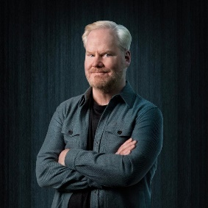
吉姆·加菲根（Jim Gaffigan），美国知名单口喜剧演员、影视演员、编剧、制片人及作家，八度获得格莱美奖提名、三度荣获艾美奖，也是《纽约时报》两度畅销书作家及多白金唱片销量艺人。他毕业于乔治城大学，获金融学学士学位。吉姆·加菲根以独特的观察式喜剧风格闻名，善于从日常生活、饮食、婚姻与育儿经历中发掘笑料。除单口喜剧演出外，他还参演多部影视作品，并担任半自传式喜剧剧集《吉姆·加菲根秀》（The Jim Gaffigan Show）的主演及执行制片人。其著作包括《爸爸真胖》（Dad Is Fat）与《食物：一段爱情故事》（Food: A Love Story）。2021年，他推出Netflix单口喜剧特辑《喜剧怪兽》（Comedy Monster），该特辑获格莱美奖提名。

请将反馈信息发至：版权负责人
Email：Rights@nurnberg.com.cn
安德鲁·纳伯格联合国际有限公司北京代表处
北京市海淀区中关村大街甲59号中国人民大学文化大厦1705室, 邮编：100872
电话：010-82504106
公司网址：http://www.nurnberg.com.cn
书目下载：http://www.nurnberg.com.cn/booklist_zh/list.aspx
书讯浏览：http://www.nurnberg.com.cn/book/book.aspx
视频推荐：http://www.nurnberg.com.cn/video/video.aspx
豆瓣小站：http://site.douban.com/110577/
新浪微博：安德鲁纳伯格公司的微博_微博 (weibo.com)
小 红 书：“安德鲁读书”， “安德鲁童书”
微信订阅号：ANABJ2002


